Replace Doctor plus logo with doctor picture and name.

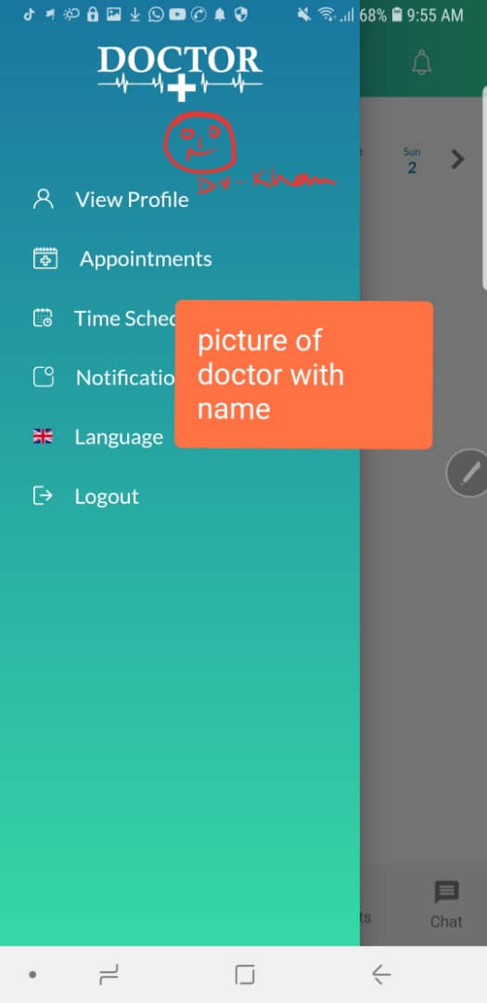

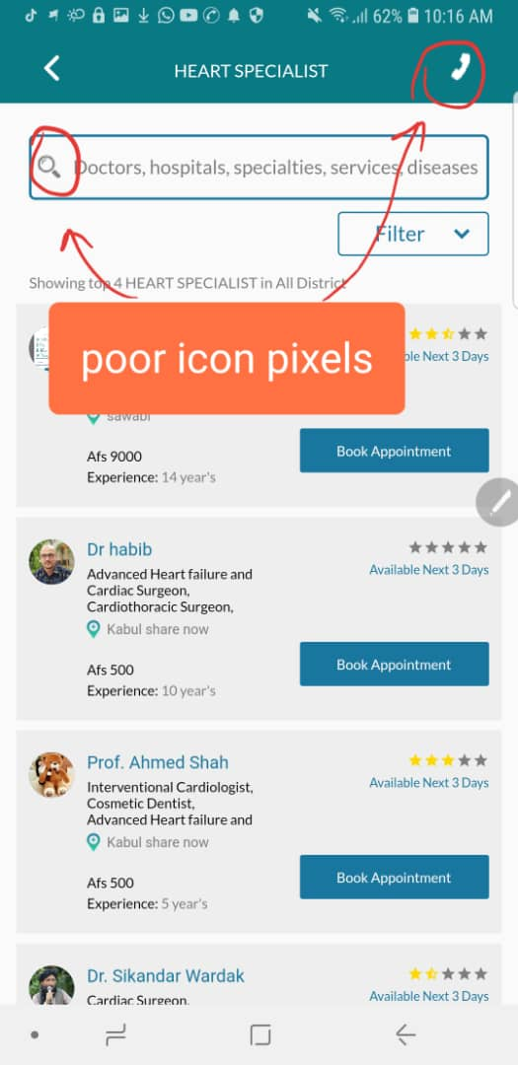

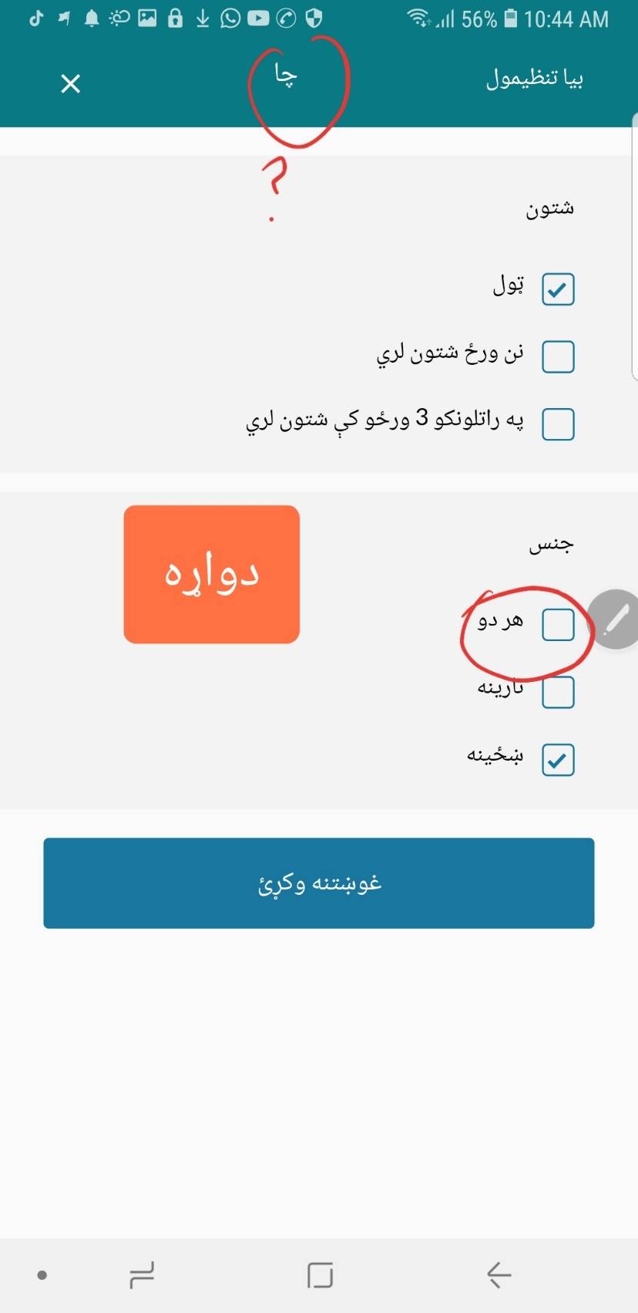

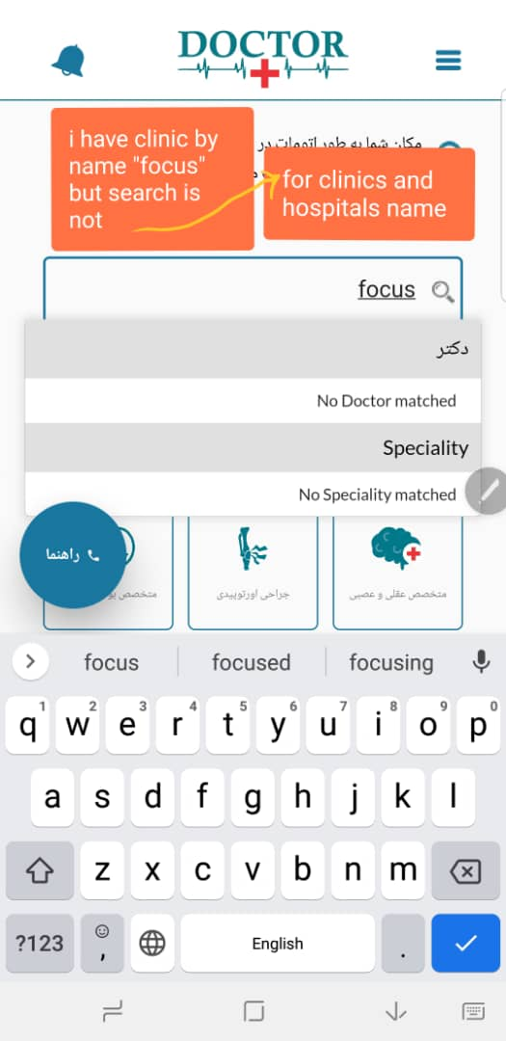

Increase the size of box little bit.

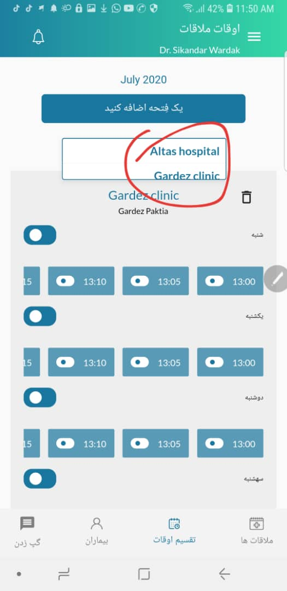

Translation issues in both languages

Translation issue in dari while deleting slot schedual.

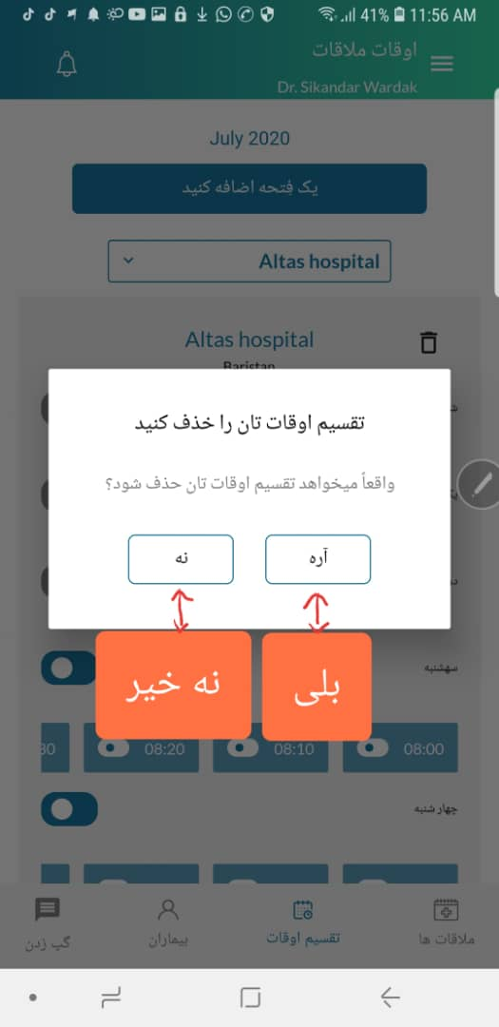

Patients Treated

د ناروغ درملنه

تداوی بیمار

Update Profile

پروفایل مو اپډېټ کړئ

پروفایل تان را اپدیت کنید

Professional Profile

مسلکي پروفايل

پروفایل مسلکی

Practice Info

کاري معلومات

معلومات کاری

SPECIALIZATION

تخصص

تخصص

SECONDARY SPECIALIZATION

ثانوي تخصص

تخصص ثانوي

YEARS OF EXPERIENCE

د تجربې سابقه

سابقه تجارب



Education

زده کړې

تحصیلات

Patient’s Experience

د ناروغ تجربه

تجربهء بیمار

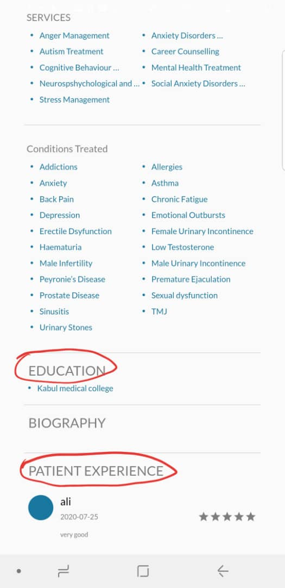

Chat

مکالمه

مکالمه

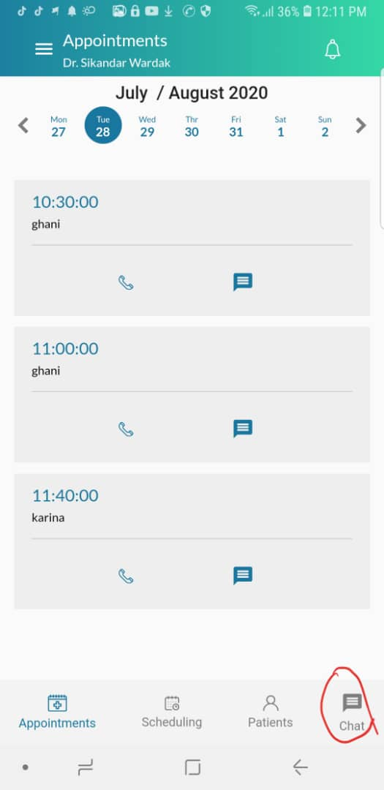

Add a slot

یو لړ ډېر کړئ

یک شکاف اضافه کنید

Start Time

د پيل وخت

زمان شروع

End Time

د پای وخت

زمان اختتام

Time interval in minutes

د وخت واټن د قیقو پر اساس

فاصله زمانی به اساس دقایق

Select Time Interval

واټنیز وخت وټاکئ

انتخاب فاصلهء زمانی

Select Clinic

کلینیک وټاکئ

انتخاب کلینیک

Save

خوندي کول

حفظ کنید

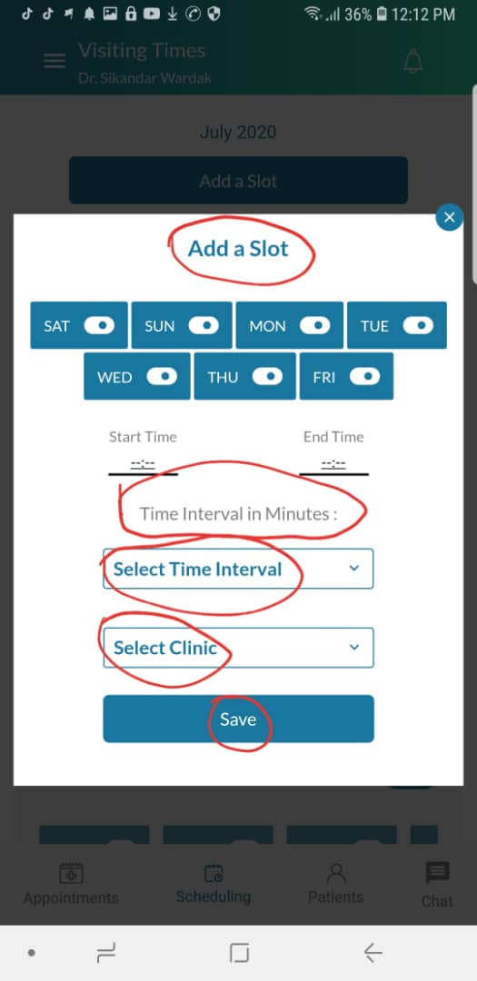

Search

لټون

جستجو

Patients

ناروغان

بیماران

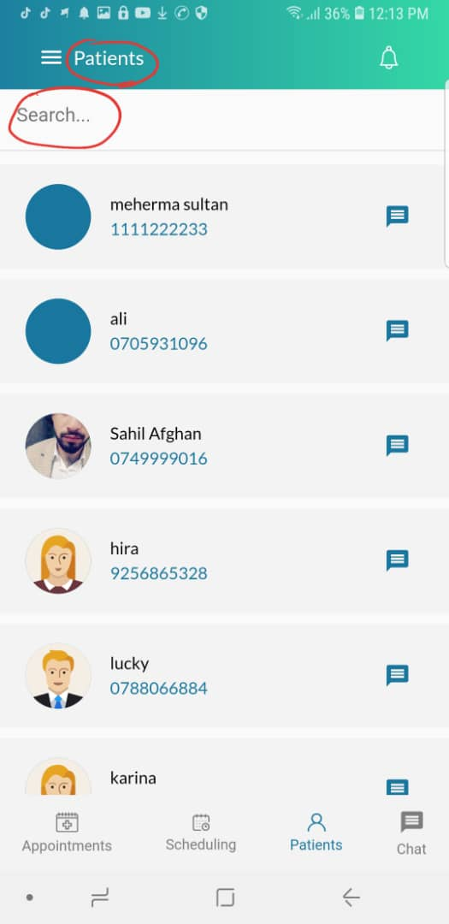

Multiple Doctors

ګڼ شمېر ډاکټران

داکتران متعدد

Multiple Records

ګڼ شمېر سوانحې

سوانح متعدد

Open

پرانیستی

باز

Close

بند

بسته

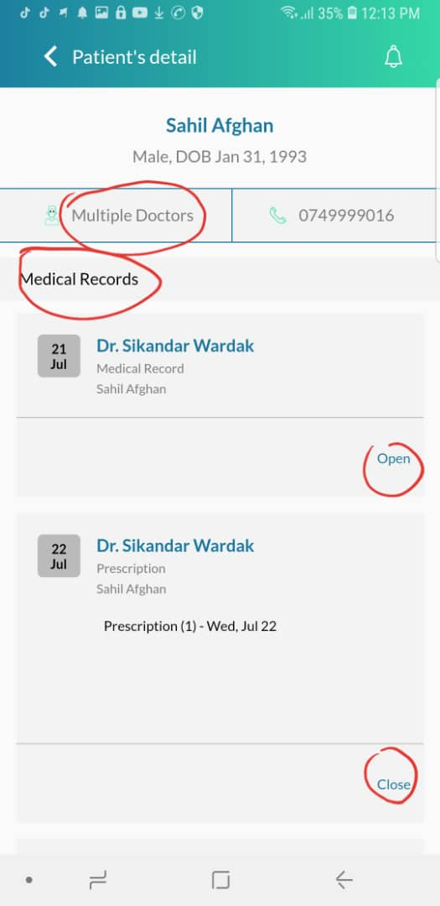

Apply

غوښتنه وکړئ

درخواست دادن

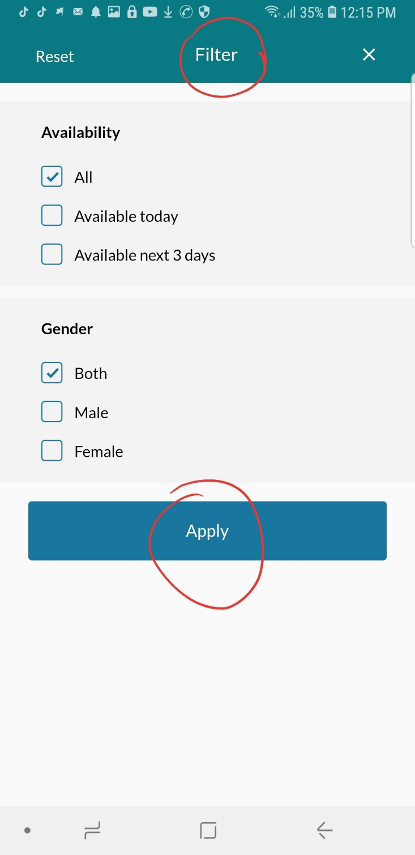

We have sent you a notification with your appointment details. We will also send timely appointment reminders.

ستاسو د ليدنې جزییات تاسو ته په پیغام کې درواستول شو. همدارنګه، ستاسو د ملاقات وخت به د پیغام له لارې در په یادوو.

جزییات قرار ملاقات شما توسط یک پیام به شما فرستاده شد. ما همچنین یادآوری قرار ملاقات را به موقع ارسال خواهیم کرد.

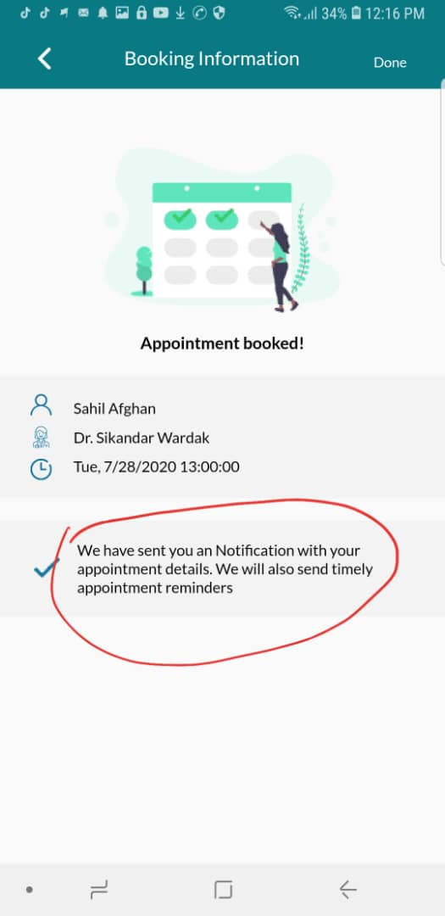

Someone else

بل څوک

کسی دیگر

No booking fee

وړیا وخت اخیتسل

وقت گرفتن هزینه ندارد

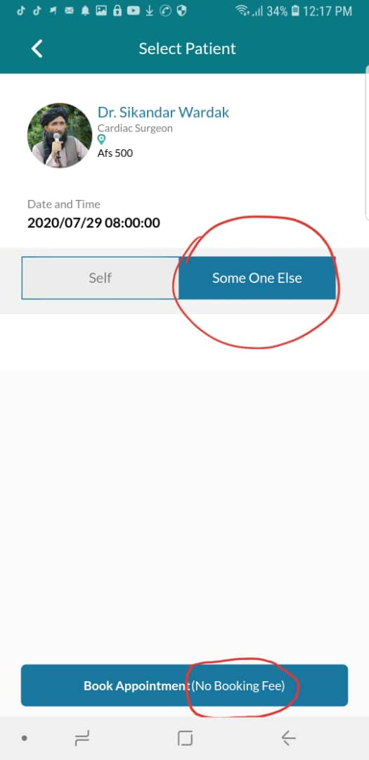

Thank you for your feedback!

مننه چې نظر مو راسره شریک کړ

تشکر از نظرات شما

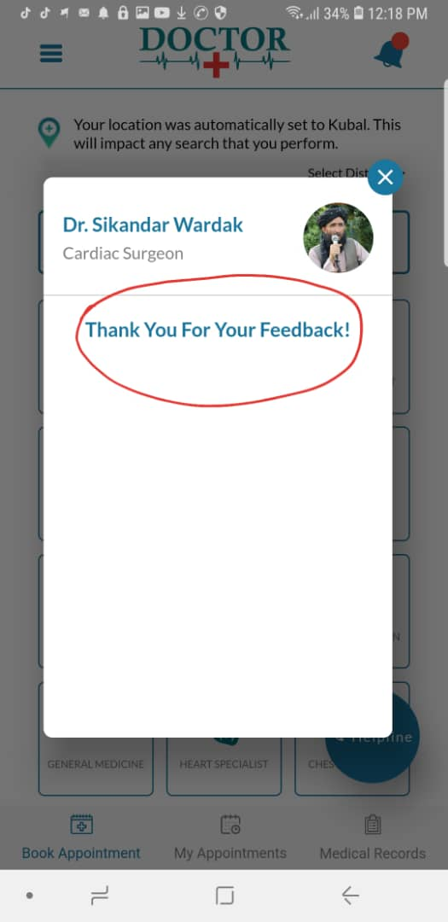

Patients

ناروغان

بیماران

View Account

حساب مو وګورئ

مشاهده حساب

Review

بېا کتنه

مرور

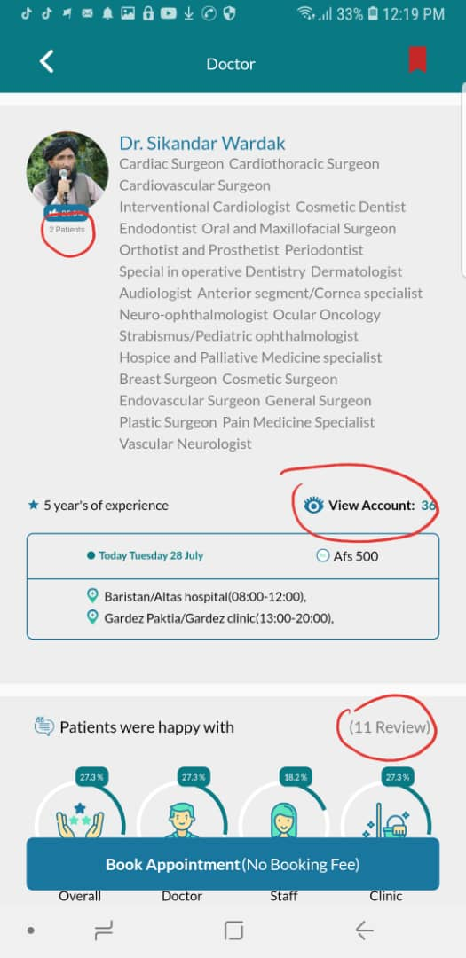

1. Upcoming

راتلونکي

پیشرو

1. Current

اوسنی

اکنون

1. Cancel

لغو

لغو

1. Expire

له نېټې اوښتی

منقضی شده

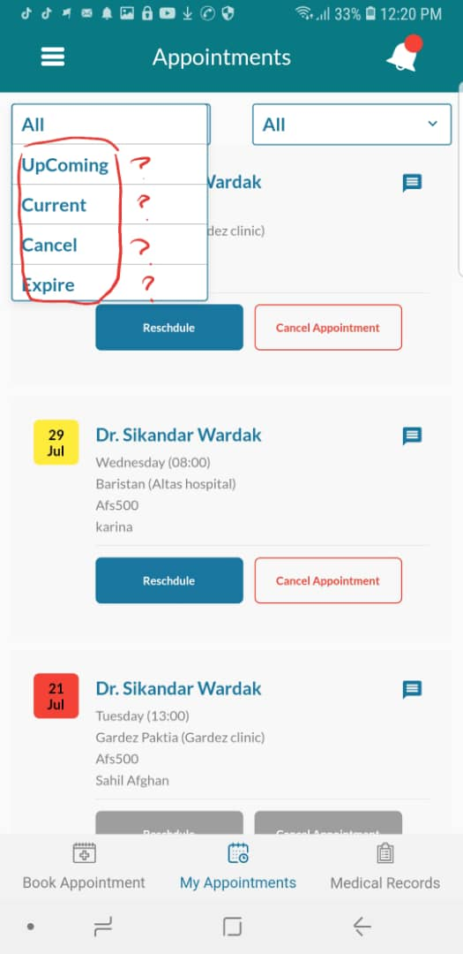

Delete Time Schedule

د مهال وېش ړنګول

ډاډه یاست چې مهال وېش مو ړنګ کړئ؟

هو نه

حذف کردن تقسیم اوقات

مطمئن هستید تا تقسیم اوقات تان را حذف کنید؟

بلی نخیر

